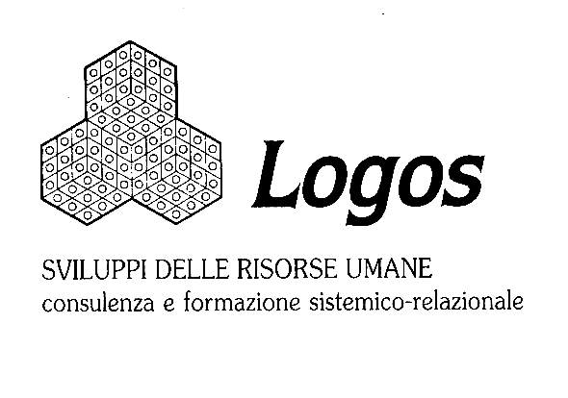
Centro Studi Eteropoiesi – Istituto di Psicoterapia Sistemica Sede Staccata di Genova
(Sede riconosciuta idonea ad attivare corsi di psicoterapia riconosciuta dal MIUR n. 2528 –
dal MURST (D.M. 16.11.2000) del 24/06/10 (GU n. 164 del 16/7/10)
Corso Francia, 98 – 10143 Torino Via F. Pozzo 19/3 – 16145 Genova
C.F. / P.IVA: 07570940010 P. IVA: 03134160104
tel/fax. 011.776.78.31 Tel/Fax: 010.313186
email: eteropoiesi@eteropoiesi.it email: info@logos.ge.it

Seminario di Formazione

L’APPROCCIO TRIGENERAZIONALE AL LUTTO FAMILIARE

Relatore: Prof. Alfredo Canevaro, Macerata

Genova, 5 Aprile 2014
Sede: Sala Chierici – Biblioteca BERIO
Via del Seminario 35 - GENOVA
Orario: 9,00-17,30

Questo workshop intende dimostrare come l'utilizzazione delle risorse delle famiglie di origine (FO) può essere fondamentale per sbloccare processi terapeutici familiari fallimentari o in impasse terapeutica, anche durante una psicoterapia familiare svolta solo col gruppo familiare nucleare.
Malgrado sia la famiglia il luogo naturale dove si elabora una perdita, sono stati più gli autori psicodinamici che quelli sistemico-relazionali ad affrontare questo argomento.
Si descrivono alcuni apporti teorici, sia di psicoanalisti che di terapeuti familiari sistemici e si proietterà un video che riassume una consultazione con l'intero sistema trigenerazionale in un caso di perdita traumatica di un figlio unico con i successivi follow-up a 3 mesi e 7 anni.

Docente: Dott. Alfredo Canevaro, psichiatra e psicoterapeuta di origine argentina, vive in Italia ed è impegnato in attività cliniche, di insegnamento e supervisione in diversi centri universitari e privati di terapia familiare in Italia, Spagna, Francia, Belgio e Svizzera. Collabora come docente, supervisore e ricercatore clinico con la scuola di psicoterapia “Mara Selvini Palazzoli”di Milano. Autore di numerosi contributi scientifici, tra i quali si ricorda “Quando volano i cormorani. Terapia individuale sistemica con il coinvolgimento dei familiari significativi” (Borla 2009) , “Il gruppo multifamiliare. Un approccio esperienziale” (Armando, 2011) e “Nascita di un terapeuta sistemico. Il lavoro diretto con le famiglie d'origine dei terapeuti in formazione” (A cura di: A. Canevaro, A. Ackermans - Roma, Borla, 2013).

Costi e Facilitazioni
La quota di iscrizione al seminario del 4 aprile è di € 90.00 (+ Iva 22%); la quota di iscrizione a entrambi i seminari del 4 e del 5 aprile è di € 130 (+ IVA 22%).
Sono previste facilitazioni per: Soci Ordinari e Didatti AIMS, soci CNCP, ex allievi Logos, dipendenti di Enti convenzionati e del Comune di Genova.
Per gli Studenti Universitari la partecipazione è gratuita solo previa prenotazione entro il 25 marzo.
Iscrizioni: presso la segreteria di LOGOS. Tel./Fax 01031.31.86; info@logos.ge.it; oppure bonifico bancario INTESA SANPAOLO Ag. 4 – Genova, intestato a: LOGOS sas di V. Neri & C. - IBAN: IT67 Y030 6901 4041 0000 0013 457
SONO STATI RICHIESTI CREDITI FORMATIVI OAS LIGURIA E C.N.C.P.

